
PREMIUM КЛАСС ГАРАНТИЯ 5 ЛЕТ
Светодиодные офисные светильники BarrusGroup
ДПО01-XX-005
IP40 220V
Д

накладной

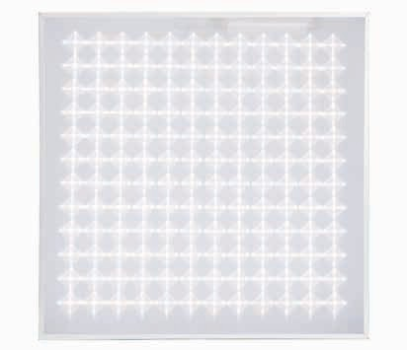
Светодиодные офисные светильники BarrusGroup серии ДПО01-XX-005 предназначены для установки на любую ровную потолочную по- верхность. Выполнены в аварийном исполнении. Заменяют тра- диционные светильники типа ЛПО4х18 и 2хЛПО4х18.
ОФИСНОЕ ОСВЕЩЕНИЕ
Светодиоды OSRAM (Германия) последнего поколения.

Электронные компоненты от лучших мировых производителей: Texas Instruments, Fairchild Semiconductors, Epcos, Murata, Tyco Electronics, On Semiconductors.
Рассеиватель PLEXIGLAS (Германия) эффективно рассеивает световой поток и исключает слепящий эффект.
Сфера применения: офисные, административные здания, супер и гипермаркеты, АЗС, продовольственные магазины, медицин- ские учреждения, предприятия питания.

Модификации
Технические характеристики
Напряжение питания, В 180 - 265
Рассеиватель: Призматический PlexiGlas (производство Германия) |  |  |  |  |  | Цветовая температура, К
 |  |  |  |  |  | 5000 | 3000
Светильник | Количество светодиодов | Ф, лм | P, Вт | I, A | Вес, кг | Артикул | Артикул
ДПО01-32-005 | 64 шт. | 3000 | 32 | 0.140 | 3.4 | 203205000 | 203205001
ДПО01-35-005 | 81 шт. | 3483 | 35 | 0.125 | 3.5 | 203505000 | 203505001
ДПО01-62-005 | 144 шт. | 5904 | 62 | 0.125 | 3.6 | 206205000 | 206205001

Частота, Гц 50
Cos φ блока питания >0,95
КПД источника питания >0,9
Марка светодиодов Osram Duris E5 Индекс цветопередачи, Ra 85
КСС светильника по ГОСТ Р 54350-2011 Д Габаритные размеры, В х Д х Ш,мм 50,5х587х586
Рассеиватель: Опаловый PlexiGlas (производство Германия) |  |  |  |  |  | Цветовая температура, К
 |  |  |  |  |  | 5000 | 3000
Светильник | Количество светодиодов | Ф, лм | P, Вт | I, A | Вес, кг | Артикул | Артикул
ДПО01-32-005 | 64 шт. | 3000 | 32 | 0.140 | 3.4 | 203205100 | 203205101
ДПО01-35-005 | 81 шт. | 3483 | 35 | 0.125 | 3.5 | 203505100 | 203505101
ДПО01-62-005 | 144 шт. | 5904 | 62 | 0.125 | 3.6 | 206205100 | 206205101

Класс защиты IP 40
Климатическое исполнение УХЛ 4 Класс защиты от поражения электрическим током I
Срок службы светильника, ч 60000 Время работы в аварийном режиме, ч Не менее 3
Световой поток светильника в аварийном режиме от номинального, % Не менее 10
Тип встроенного аккумулятора LIFePO4 Количество циклов заряд-разряд аккумулятора
при снижении емкости до 80% Не менее 2000 Емкость аккумулятора, А/ч 2
Срок службы аккумулятора, лет Не менее 5

Габаритные размеры
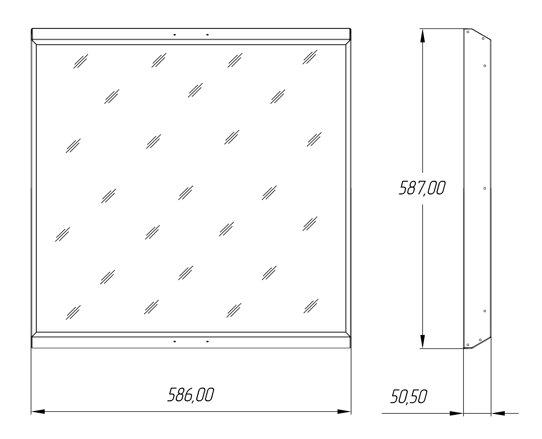

Кривая силы света «Д»

Условия эксплуатации светильника
Атмосферное давление от 630 до 800 мм рт. ст. Температура окружающего воздуха от +1 до +40 °С Предельная относительная влажность не более 95% при 25 °С

1055°°
90°
1055°°
90°
75°

60°
20
45°
30
30°
15°
75°

60°
0

0
45°
0° 15° 3300°

Продукция завода BarrusGroup распространяется через широкую сеть представителей. Подробную информацию Вы можете получить по телефону горячей линии: 8-800-555-8-678.
16

www.brgp.ru

